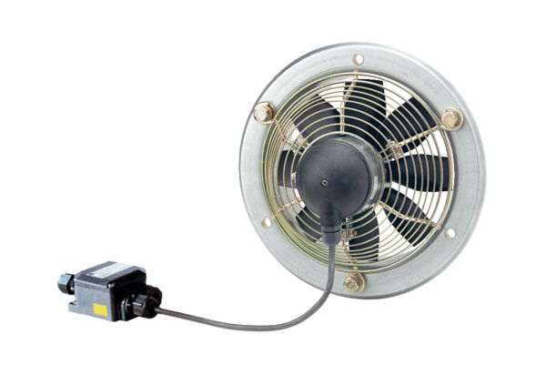Axial-Wandventilator EZS 20/4 E Ex eVerpackungseinheit: 1 StückSortiment: C
Artikelnummer: 0094.0200Hersteller: MAICO

